TERMO DE ACERTO COMPLEMENTAR - 1% FIES
HUGO BARCIA KLING

- SALDO DEVEDOR ORIGINÁRIO (JANEIRO/2023): R$ 513.297,38
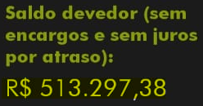
- SALDO DEVEDOR ANTES DO ABATIMENTO (JULHO/2025): R$ 283.166,89
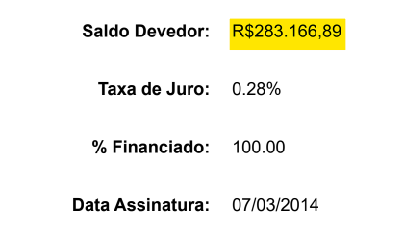
- PARCELA PAGA EM JULHO/25: R$ 3.089,56
- SALDO À ÉPOCA DO ABATIMENTO: R$ 280.077,33
- SALDO DEVEDOR APÓS ABATIMENTO: R$ 261.116,90
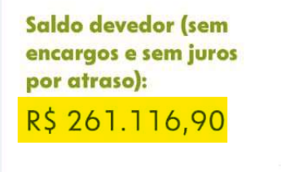
- ABATIMENTO IMPLANTADO: R$ 18.960,43

- PERCENTUAL DE HONORÁRIOS CONTRATADOS: 15% do proveito econômico do cliente (item 6, acima).

- HONORÁRIOS DEVIDOS PELO ABATIMENTO: R$ 2.844,06

- FORMA DE PAGAMENTO / ACRÉSCIMO EM PARCELAS:
Pelas implantações confirmadas anteriormente resta o pagamento de R$ 6.625,50.
Assim, os honorários anteriores remanescentes serão acrescidos do novo valor de R$ 2.844,06, resultando no total de R$ 9.469,56, atualmente a ser pago em 18 parcelas de R$ 500,00 além de 1 parcela de R$ 469,56.

- O pagamento adiantado, em parcela única, da totalidade dos honorários, descritos no item 9, importa em desconto de 10% sobre o valor, levando a honorários atuais no valor de R$ 8.522,60 (Oito mil quinhentos e vinte e dois reais e sessenta centavos).

Brasília - DF, 16 de junho de 2026.


Hyago Alves Viana
OAB/DF 49.122

